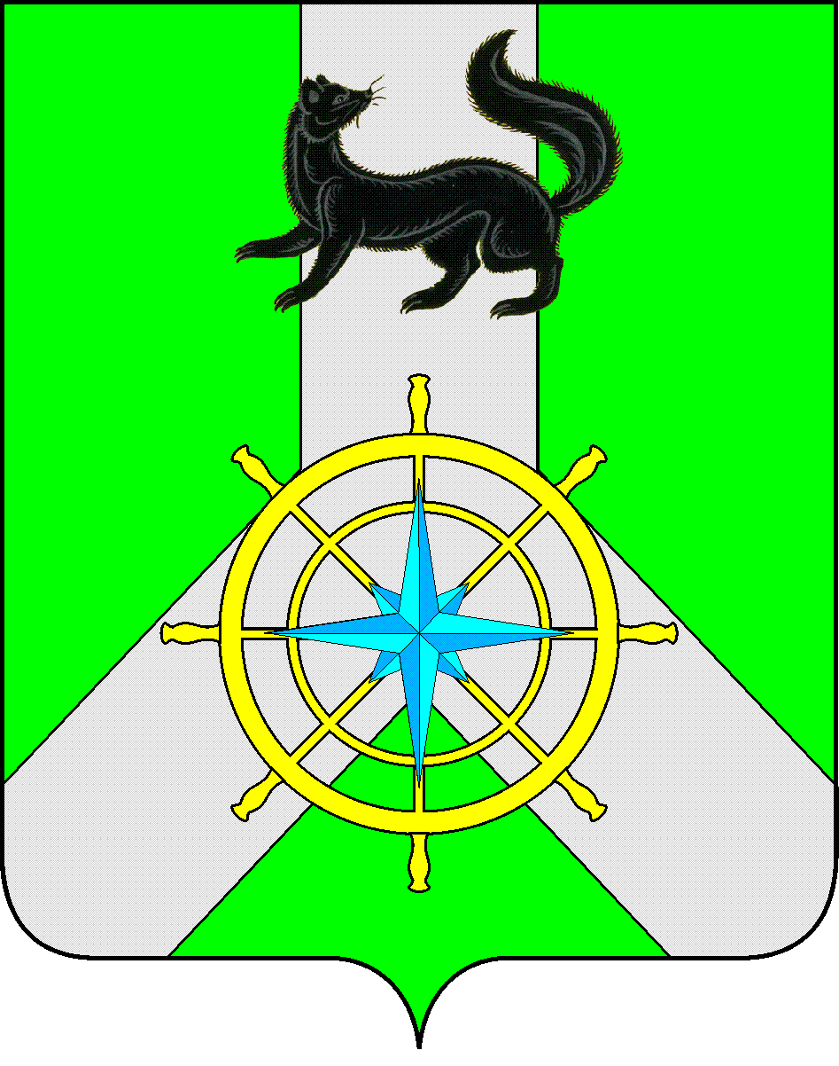

Р О С С И Й С К А Я Ф Е Д Е Р А Ц И Я

И Р К У Т С К А Я О Б Л А С Т Ь
К И Р Е Н С К И Й М У Н И Ц И П А Л Ь Н Ы Й Р А Й О Н

Д У М А

РЕШЕНИЕ №371/6

26 декабря 2018 г. г. Киренск

Об одобрении предложения Думы Макаровского муниципального образования Киренского района Иркутской области о переименовании географического объекта

Руководствуясь Федеральным законом от 18.12.1997 года №152-ФЗ «О наименованиях географических объектов», частью 1 статьи 3 Закона Иркутской области от 21.06.2013 года №41-ОЗ «О порядке рассмотрения Законодательным Собранием Иркутской области предложений о присвоении наименований географическим объектам или о переименовании географических объектов», статьями 25, 54 Устава муниципального образования Киренский район,

ДУМА РЕШИЛА:
- Одобрить предложение Думы Макаровского муниципального образования Киренского района Иркутской области о переименовании деревни Балышева Киренского района Иркутской области в деревню Балашова Киренского района Иркутской области.
- Направить данное решение в Законодательное Собрание Иркутской области.
- Решение подлежит официальному опубликованию в газете «Ленские зори» и размещению на официальном сайте администрации Киренского муниципального района www.kirenskrn.irkobl.ru в разделе «Дума Киренского района».
- Решение вступает в силу со дня его официального опубликования (обнародования).

Мэр
Киренского муниципального района К.В. Свистелин

Председатель Думы
Киренского муниципального района Д.М.Ткаченко

